Gabriel Sutto Ramos

Ra:01191127

* Funcionalidade “Vamos” a:

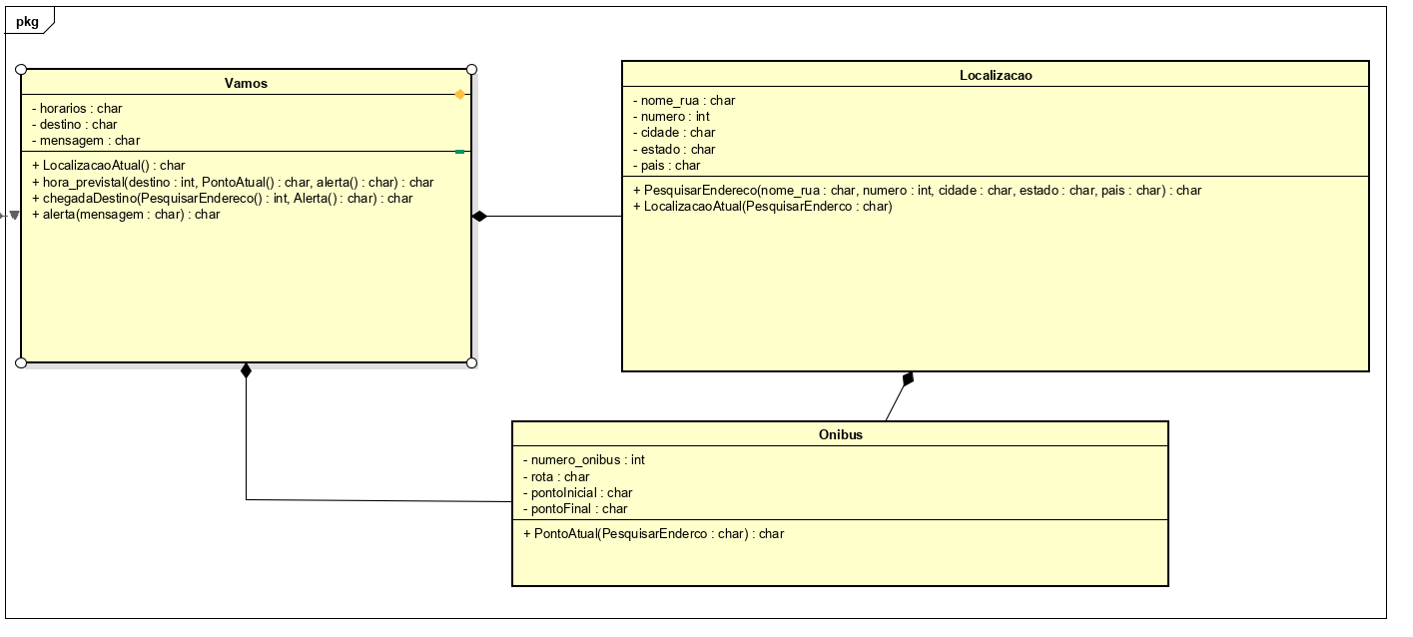

* Funcionalidade “Vamos” b:

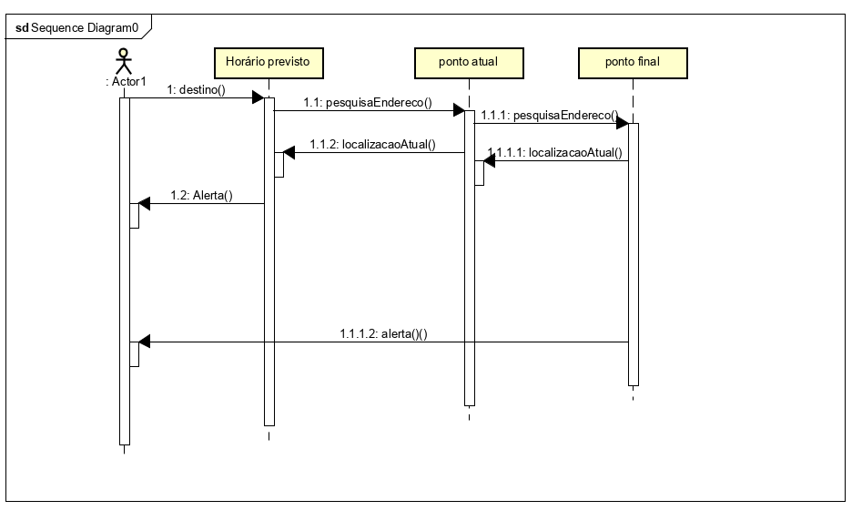

* Funcionalidade (Status e Alerta)A:

